|  |  |  |
| --- | --- | --- |
|  |  |  |
| МИНОБРНАУКИ РОССИИ | | |
| Федеральное государственное бюджетное образовательное учреждение  высшего образования  **«МИРЭА – Российский технологический университет»**  **РТУ МИРЭА** | | |
| **Институт комплексной безопасности и специального приборостроения** | | |
|  |  |  |

Кафедра КБ-1 «Защита информации»

**Отчет**

по выполнению лабораторной работы № 3

«Метаданные»

по дисциплине «Основы Информационной Безопасности»

Выполнил:

Студент 2 курса

Группа БИСО-02-19

Шифр 19Б1160

Страхов Алексей Леонидович

Проверил:

Изергин Д.А.

Москва, 2020

# Отчет о полученных Метаданных изображения

1. Было выбрано данное изображение, сделанное по адресу ул.Стромынка 20. 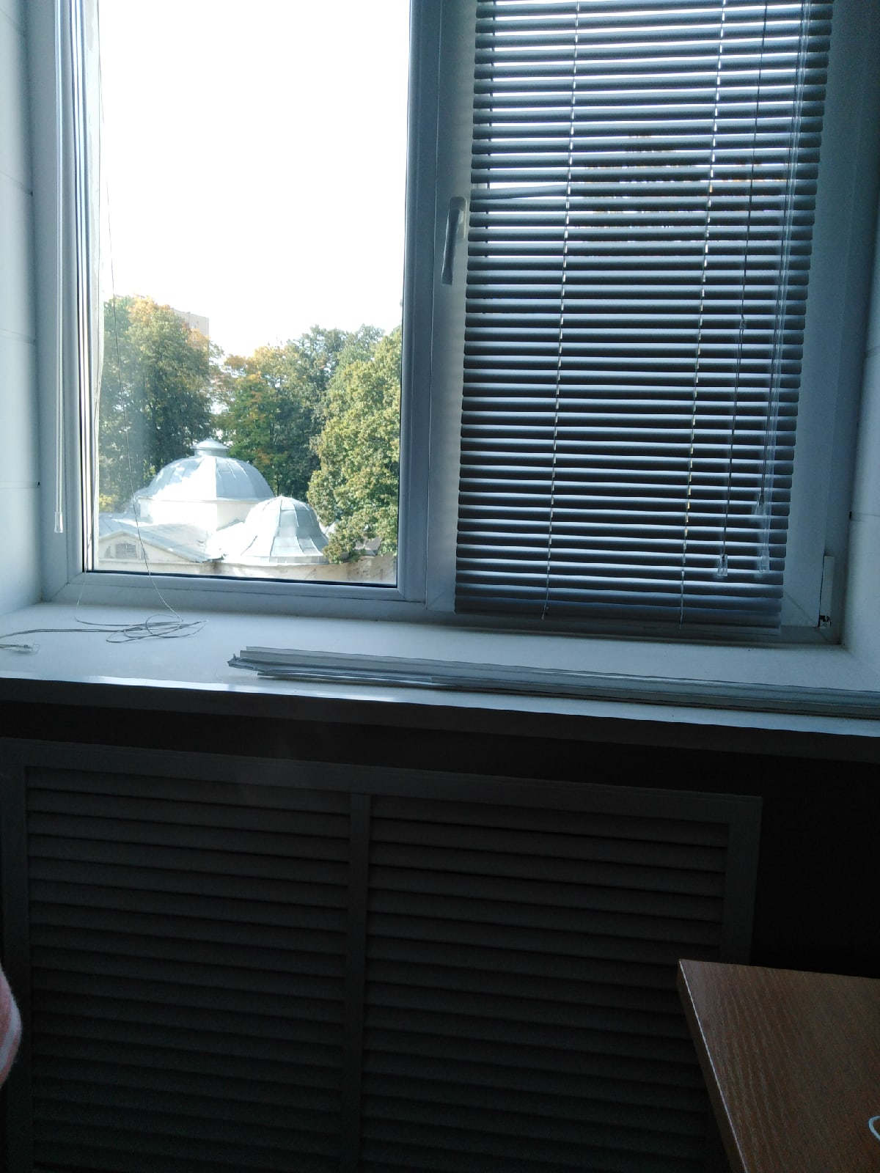
2. С помощью утилиты EXIFViewer были получены следующий данныe

|  |  |
| --- | --- |
| GPS Latitude | N |
| GPS Latitude degrees | 55 |
| GPS Latitude minutes | 47 |
| GPS Latitude seconds | 37 |
| GPS Longitude | E |
| GPS Longitude degrees | 37 |
| GPS Longitude minutes | 42 |
| GPS Longitude seconds | 6 |

1. Теперь введем эти данные в гугл карты и получим адрес 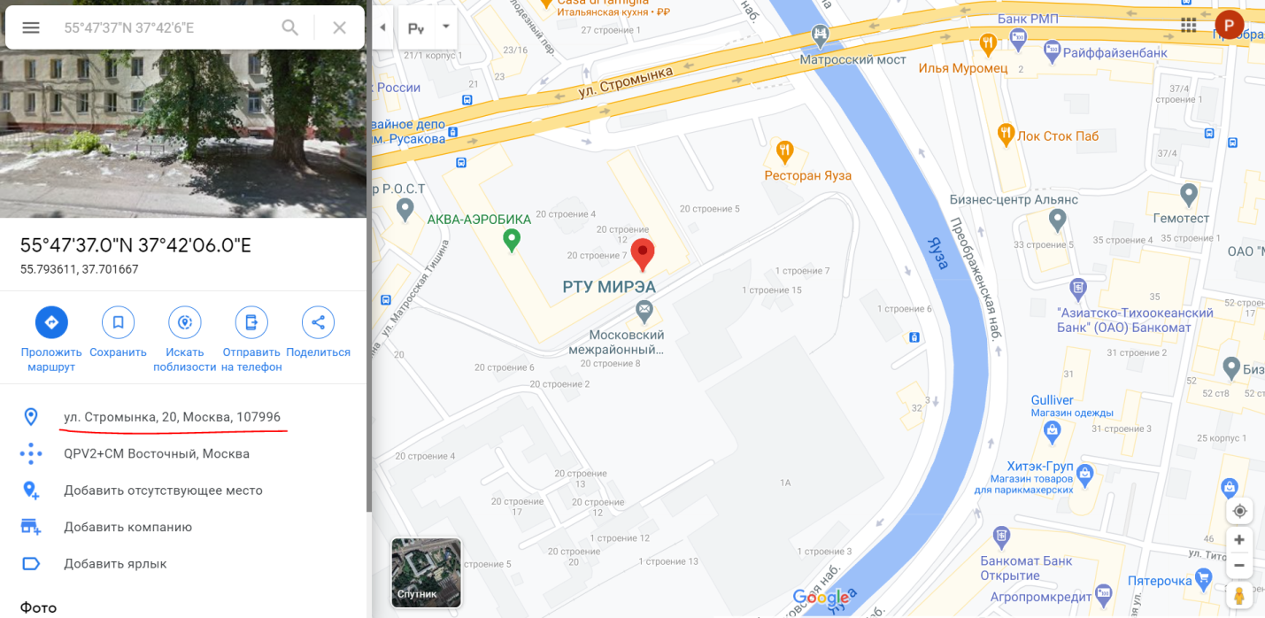

Вывод: Мы получили исходный адресс, следовательно метаданные указаны верно.

Отчет о получении Метаданных с открытого зарубежного открытого ресурса

1. Для работы был взят зарубежный ресурс IBFD
2. В ходе сканирования и последующего анализа метаданных, были получены следующие данные
3. Данные сети

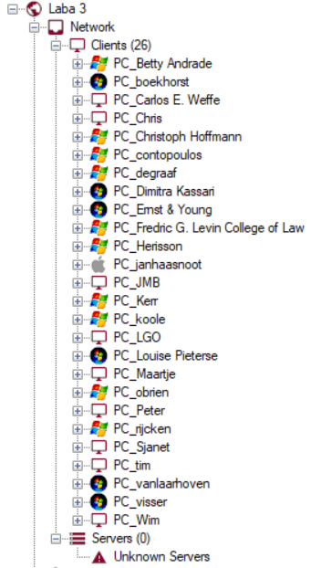

1. Полученные данные представлены в виде таблицы

|  |  |
| --- | --- |
| ОС | Количество компьютеров |
| Windows | 10 |
| Windows Vista | 6 |
| MacOS | 1 |
| Неизвестные | 9 |
| Итого | 26 |

1. Данные документов

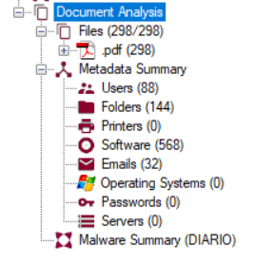

|  |  |  |
| --- | --- | --- |
|  | Количество | Формат |
| Файлы | 298 | .pdf |

|  |  |
| --- | --- |
| Метаданные | Количесвто |
| Пользователи | 88 |
| Папки | 144 |
| Программное Обеспечение | 568 |
| Почта | 32 |

1. Вывод: в итоге у нас исходя из анализа зарубежного источника, мы имеем 298 файлов формата pdf, количество пользователей равное 88, 144 папки, множество программного обеспечения равное 568, и 32 почты.

# Отчет о работе с CCleaner

1. Устанавливаем ПО (Служебное), например другой чистильщик. Wise Disk Cleaner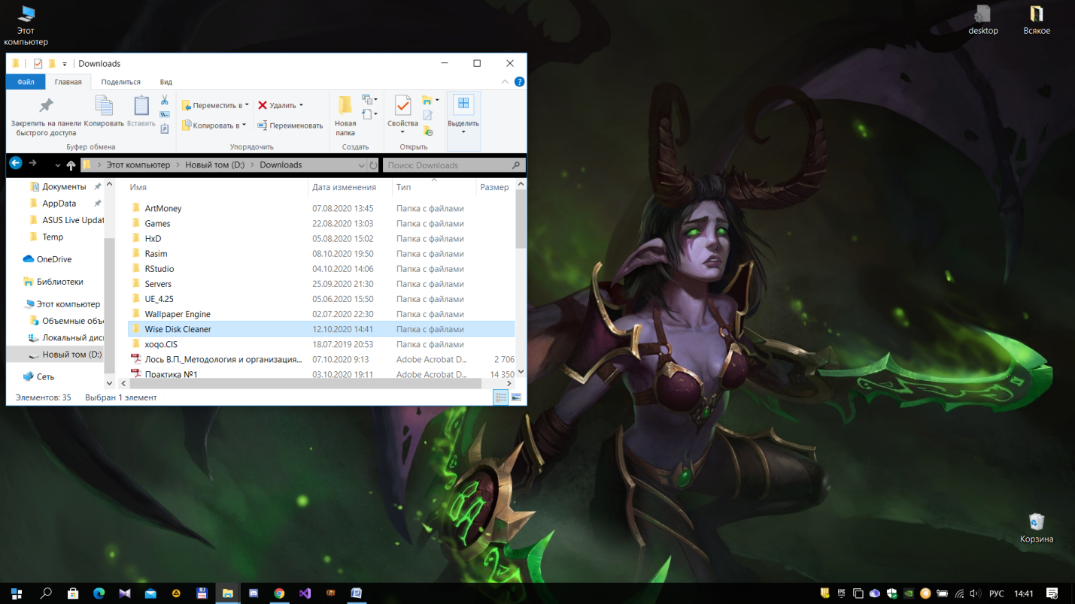

На данном скрине экрана мы видим уже установленный Wise Disk Cleaner.

1. Теперь будем его удалять через CCleaner

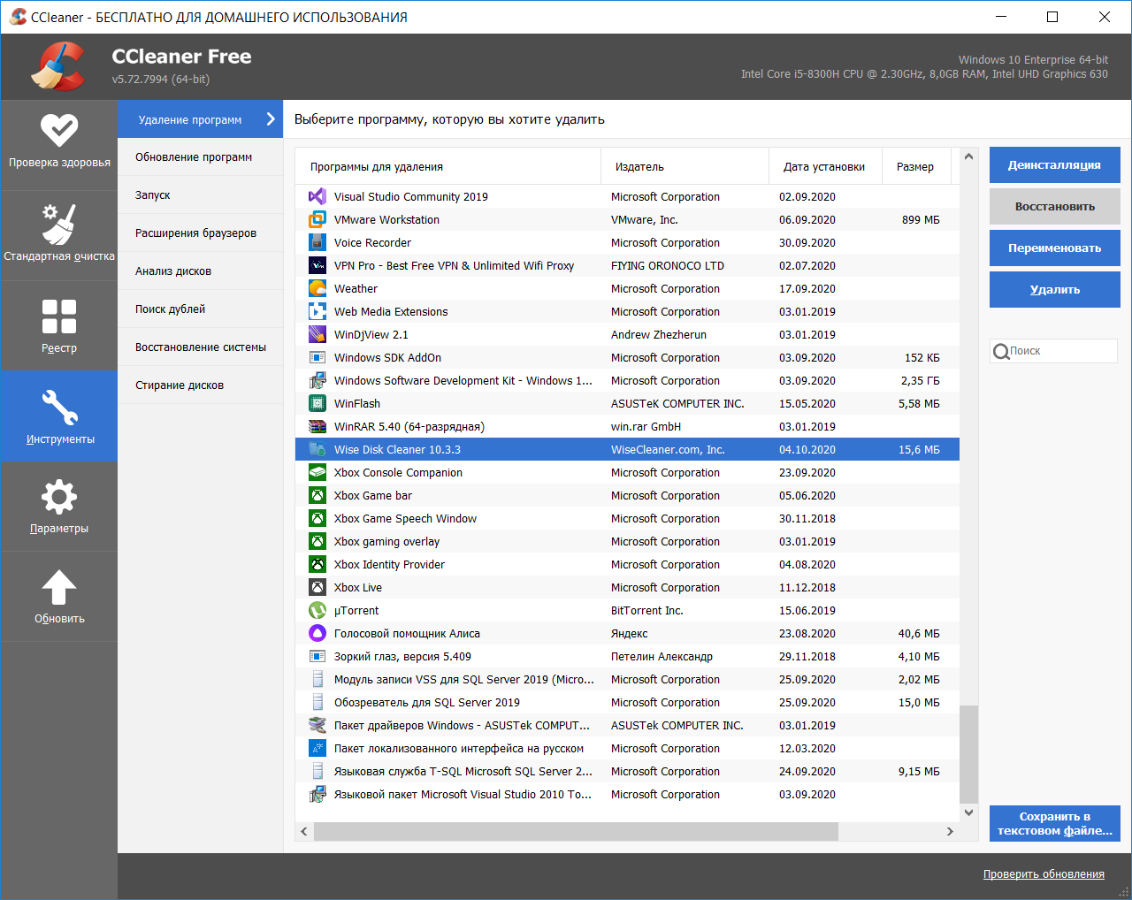

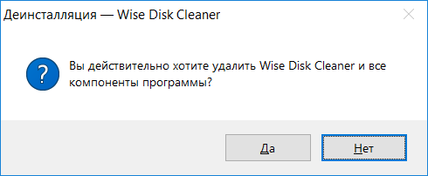

1. Удаление прошло успешно

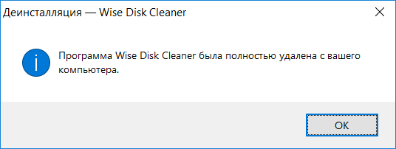

1. Теперь проведем сканирование системы

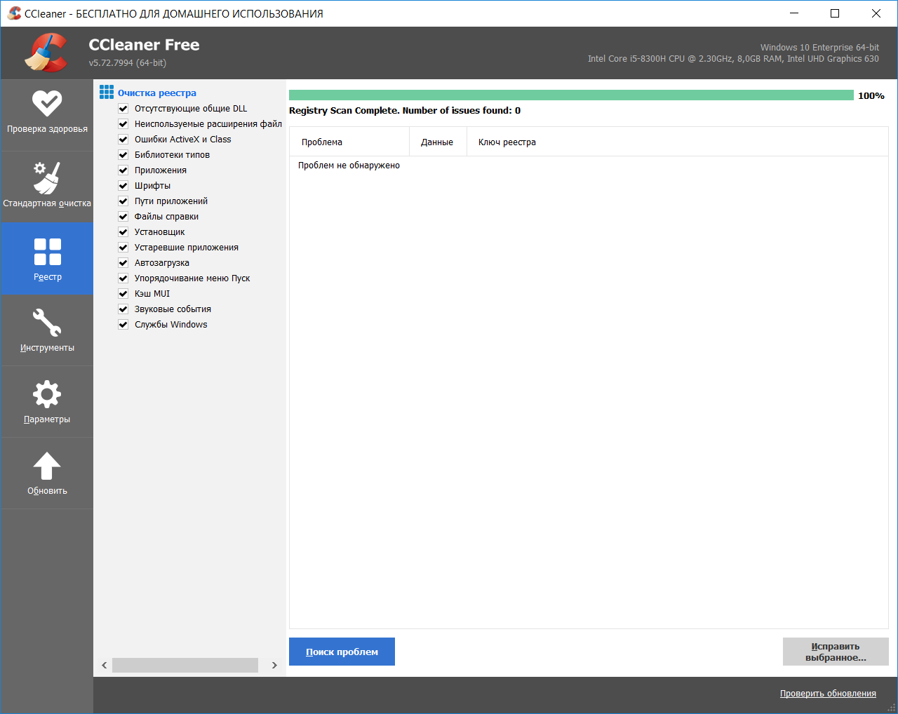

Проблем не обнаружено

1. Вывод: Установка и удаление служебного ПО произошла успешно, ошибок не обнаружено.

# Отчет о работе с RStudio

1. Создал текстовый документ под названием “Для практики по ОИБ”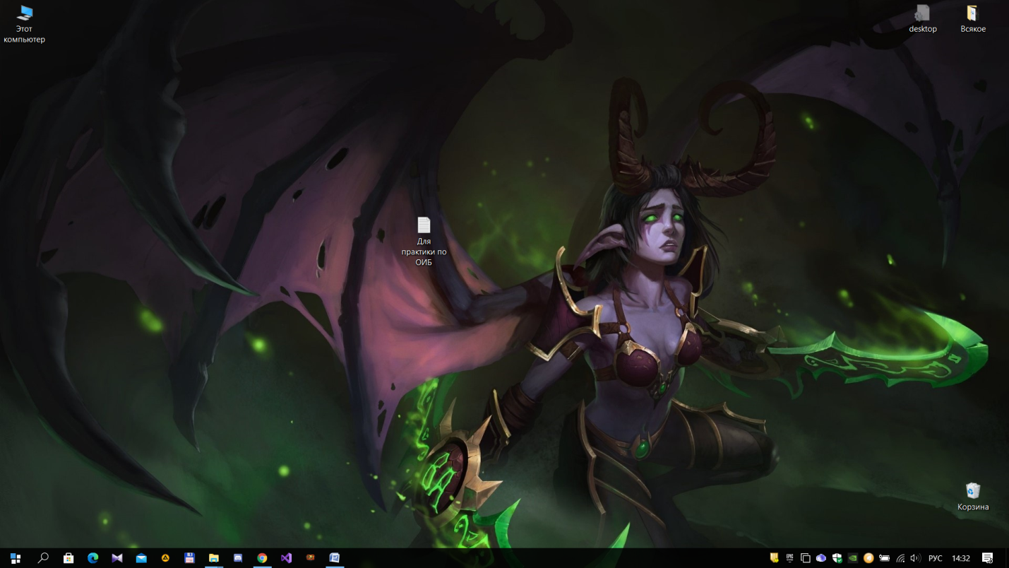
2. Теперь удаляю его

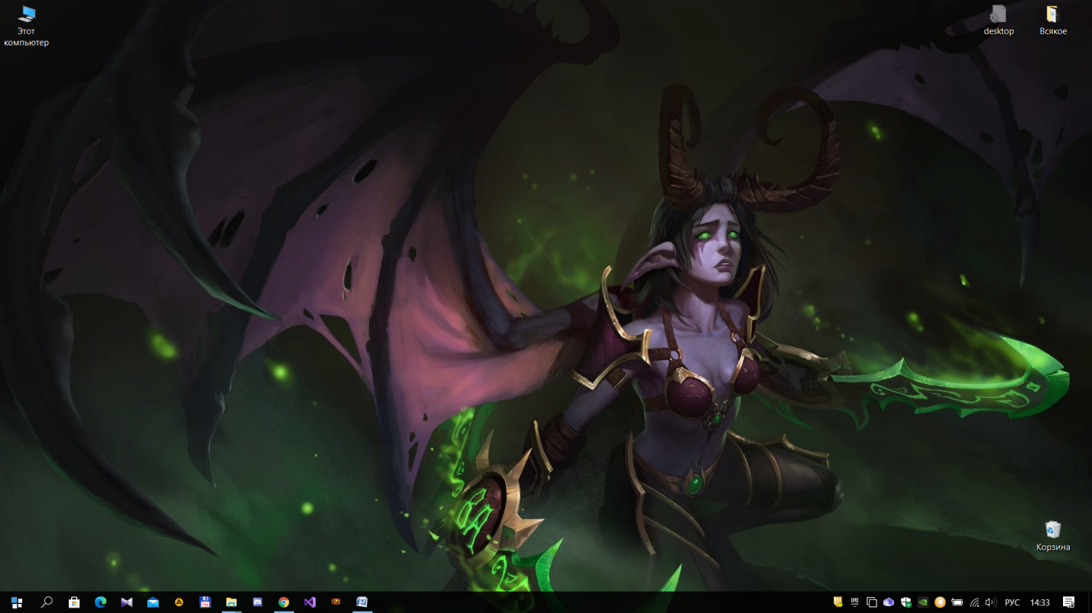

1. Теперь воспользуемся RStudio для восстановления файла

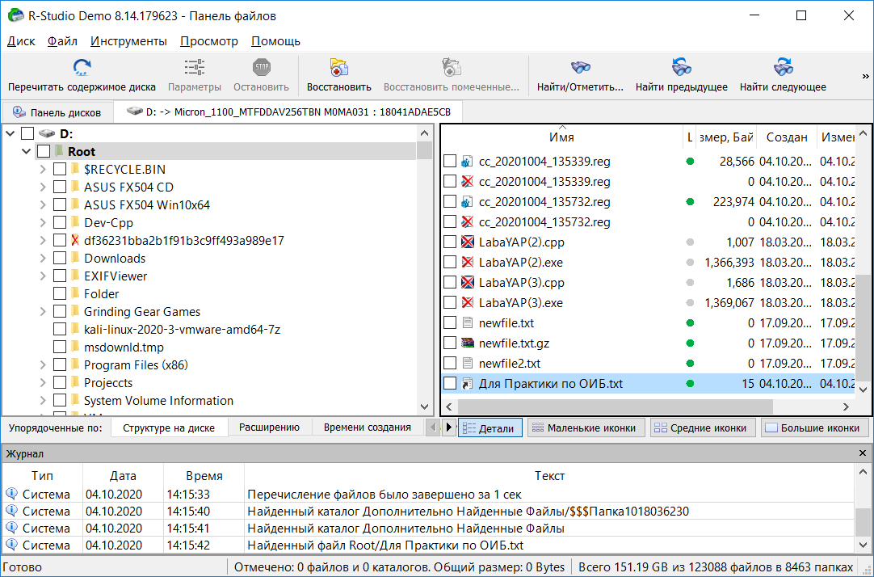

1. Вот я восстановил данный файл

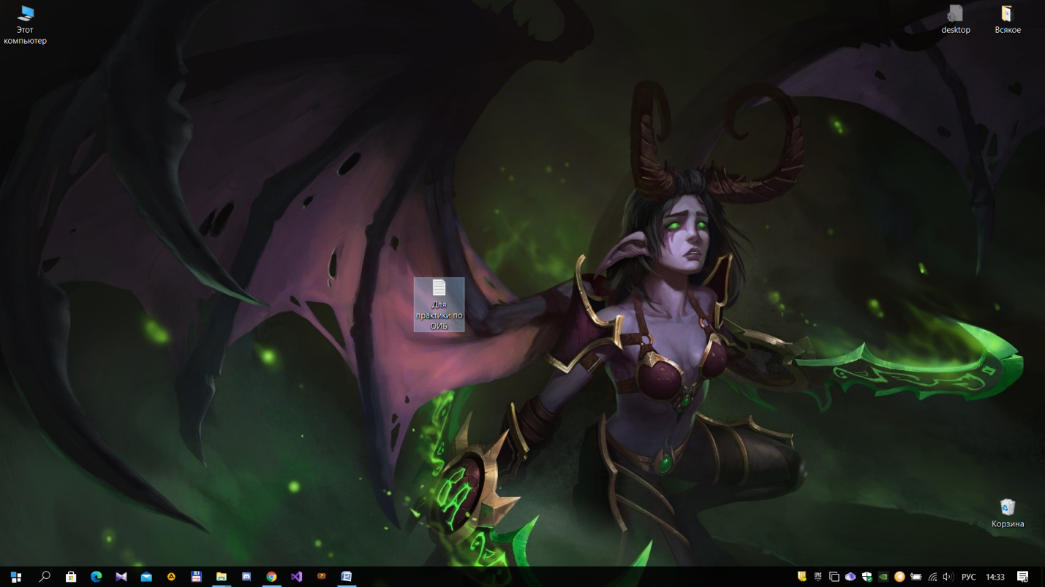

1. Вывод: Восстановление файла прошло успешно, исходя из этого можно сказать, что с основным функционалом RStudio, а именно восстановление файлов, я ознакомился.